Måder at segmentere på
Her er opstillet seks overordnede måder at segmentere en kundegruppe på. Det kan gøres ud fra:

- Geografiske kriterier
  - Lande, byer, landsdele, kontinenter
- Socioøkonomiske/demografiske faktorer (målbare ting)
  - Alder, køn, uddannelse, indkomst, religion, sprog
- Psykologiske kriterier (subjektive ting)
  - Livsstil, værdier, principper, hobbyer, interesser
- Adfærdsmæssige kriterier (her er vi mere bevidste om valg og fravalg)
  - Hvornår opdager man at man vil købe produktet
  - Købsadfærd ift. kvalitet, pris og politik (tre typer)
  - Brand (mærke) loyalitet (fire typer)
- Købsmotiver (her kan vi være mere ubevidste om valg og fravalg)
  - Fire typer ift. hvad man vil signalere over for andre
(social status)
- Minervamodel (livsstil og adfærd)
  - Fem segmenter som også fortæller noget om vores politiske ståsted (der er også et gråt segment, som indeholder lidt fra alle af de fire andre segmenter).
Se model:
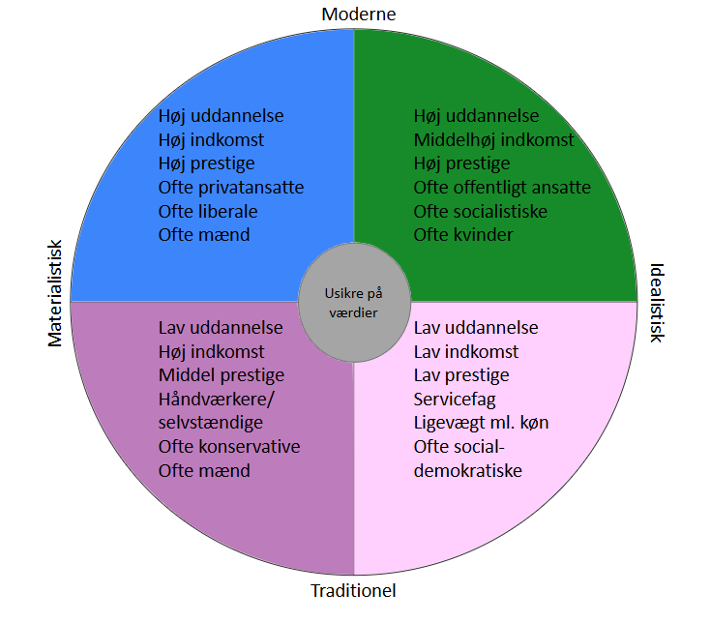

Opgave

Nu har I fået tildelt en af de seks segmenteringsmetoder.
- Lav et spørgeskema på lectio, som I kan bruge til jeres segmenteringsanalyse af holdet. Alle på holdet (inklusiv jer selv) skal svare på spørgeskemaet.
  - Spørgeskemaet skal være anonymt.
  - Lav gerne omkring 8 spørgsmål.
Når I laver spørgeskemaet på lectio, skal I sørge for at udfylde datoerne øverst, så det bliver tilgængeligt for holdet. Tjek om I selv kan se jeres spørgeskema på forsiden af jeres lectio.

